瓜友们，晚上好，周末快乐。

岱岱从小就对宇宙外星人这类很感兴趣，这些天逛知乎上的科学板块，看量子力学的帖子。

网上有段子：

遇事不决，量子力学

解释不通，穿越时空

风格跳跃，虚拟世界

不懂配色，赛博朋克

脑洞不够，平行宇宙

画面老土，追求复古

资金见底，故事重启

不清不楚，致敬克苏鲁。

“及至弦论，奋谢尔克之余烈，振弦论而御宇内，吞引力而亡量子，大统一而制宇宙，执超弦而统一物理，威振宇宙。

乃取标准模形，以为开弦、闭弦；量子力学，俯首系领，委命下吏。

乃使雷蒙引“超对称”减至十维，却快子理论之外；牛顿不敢进军而反抗，玻尔不敢弯弓而反对。

于是改经典力学，焚哥本哈根，统一物理；隳粒子，灭四力；析宇宙之理，聚之超弦，销量子，筑以为超弦理论，以示宇宙之理。

然后以数学为城，因弦为池，据物理之首，位物理之基，以为固。良将劲弩守要害之处，信臣精卒陈利兵而谁何。

宇宙已定，物理之本，自以为物理之基，金城千里，物理学家万世之期待也。”

觉得很有意思很有脑洞的文章，岱岱特意将其摘录出来，分享给大家。



https://zhuanlan.zhihu.com/p/96005568

首先人类要知道真实世界的特征。

宇宙能量的交互存在最小实体：量子，这个现象就很奇怪。

凭直觉，我们会认为自然界的物质是连续的，就像数字0和1之间可以塞进无穷多个0点几的小数。

而实际上，能量的传递却是间断的，是一份一份的量子构成的。

量子化假说意味着物质或能量的大小可以由一个量子的整数倍表示。

为什不能把物质或能量细分成无穷小呢？

如果从游戏开发程序员的角度想就会很容易理解了。

一个游戏开发程序员，**出于对内存容量，CPU的运算能力的考虑，不会把游戏画面无限细化，只要满足玩家可接受的清晰度就可以了。**

所以2D游戏中会出现最小显示单位：像素pixel，3D场景会有最小单位：体素voxel。

**如果上帝他老人家设计宇宙这个大游戏，他也会偷懒只把游戏分辨率细化到一个游戏玩家察觉不到的级别吧…… 反正人肉眼凡胎，看不到那么细，不会觉得这个游戏不真实……**

可人类通过科学技术手段可以看到量子级别的现象。而且发现了一连串诡异的，不符合常理的性质：量子纠缠，量子的真随机，机波粒二象性，观察者效应等等……

这些看似奇怪的现象，如果站在游戏开发程序员的角度来看，都可以解释的通。

量子纠缠

处于纠缠态的两个粒子，即使相距甚远，也可以瞬间感应，一个粒子的状态可以瞬间反映到另外一个粒子上。

最近完成的实验显示，量子纠缠的作用速度至少比光速快10,000倍。这还只是速度下限。根据量子理论，测量的效应具有瞬时性质，不耗时间。

互相纠缠的量子之间是如何实现这种超距离的瞬时作用呢？

**程序设计的角度很容易实现：使两个相互纠缠的粒子的指针指向同一个内存地址，这样即使他们之间相隔万里，他们的信息也是共享的。改变了一个粒子的状态，就等于另外一个粒子也同时做出了相应的改变。**

另外注意，量子纠缠不能用来传递信息，因为量子状态只能被被动测量，无法显式更改。

**这一点可以理解为纠缠量子所指向的内存块是只读的（read-only），上帝未对我们开放写权限。**

观察者效应

电子的双缝干涉实验证明：有观察者和无观察者时，物质的形态是有差异的。

无观察者时，电子通过双缝，出现干涉图样，这是波的特性。有观察者时，不会出现干涉图样，显示出粒子的性质。电子仿佛知道了自己被观察了，乖乖地做回了粒子。

这简直毁三观有木有！！！

不过从程序设计角度也很好理解：

**宇宙在设计时，为了节省计算量，所以粒子按照波的方式进行计算，而当玩家观察某个物体时，其按照更精确，也更耗费CPU的粒子方式进行运行。**

要知道，按波和粒子的方式运算所消耗的CPU和内存资源的差距是很大的。按波的方式处理，只需把物质总体带入到波的公式里即可，比较容易计算。

按粒子方式来处理，需要为每个粒子分配一个单独的线程去处理这个粒子的运动，耗时耗资源。

**这也是为什么以现代计算机，依据分子动力学（molecular dynamics），莫说是一个宇宙，就连一个蛋白质分子的自动折叠都很难实现模拟。**

量子的“真随机“？

量子体现一种真正的随机性。量子的状态不受任何条件制约，毫无运动规律可言，无法预测其结果。

这与一般的因果论相违背。

宇宙所有事物都有其运动规律，所有事件都能追溯到其原因，如果知道某一时刻宇宙中所有粒子的状态，应该可以预测下一时刻宇宙的样子的。

这就是为什么爱因斯坦说，上帝不掷骰子。

量子幽灵般的状态，似乎打破了宇宙万物皆有规律的一般认识。

然而如果宇宙是建立在一个虚拟机上的话，量子的随机性就好理解了：宇宙设计者用随机数生成函数生成统计意义上的随机状态，赋值给量子。同时让随机函数对虚拟机（宇宙）内部是不可见的。

宇宙中可见的只有量子的随机态。虽然这种随机是统计上的伪随机，但是由于宇宙内部无法追溯量子状态的原因，导致在人类看来量子就是真随机。

至于如何用程序如何生成统计意义上的随机数，可以参照这个问题：电脑取随机数是什么原理，是真正的随机数吗？



补充， 对于相对论提到了一些现象：光速不变，时间膨胀等原因， 给出程序员的猜测

光速不变

光在真空中的速度约等于300000000m/s

各种实验证明，这是宇宙中的极限速度，不能再快了。

为什么不能无限快下去呢？

程序员是这么想的：

**光子的速度是情报处理的产物**，也就是说，以一定的频率，我们的世界得到更新。

比如说现在的主流CPU的时钟频率在大概在3GHz左右， 也就是每秒刷新30亿次。

**同样的，如果宇宙后台的处理器如果有固定的时钟频率的话， 可不可以理解为光速是当前宇宙处理器的时钟频率所能支持的最大移动速度呢？**

时间膨胀

相对论说：相对于静止的物体，运动的物体的时间会过得慢。即时间膨胀现象。

那么为什么速度增加会导致时间变慢呢？

程序员的 idea：

喜欢玩游戏的人，应该有这样的体验，**计算机的处理速度降低的时候，游戏也会出现卡顿，游戏里的时间也会变慢。**

**同样，在我们的世界，移动速度的提高，会导致所需要处理的数据量增大，从而增加了处理器的负荷， 导致时间变慢！**

最后，联想到了电影《异次元骇客》的情节：有一天，一个活在虚拟世界的人对自己世界的真实性产生了怀疑，于是他开着车，朝着一个方向，不停地开，不停地开，不停地开，。。。。，后来他开到了蛮荒之地，看到了这个 ⬇，吓尿了。。。。

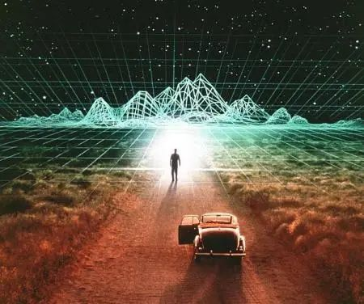

同样的，在我们的世界，不久之前，一帮物理学家：爱因斯坦，波尔，普朗克，。。。。也开着车，朝着微观世界不停地开。。。，后来他们看到了量子。。。。

真的是，岱岱很喜欢玩游戏，特别是3A开放世界的游戏，比如大镖客2，比如塞尔达，比如刺客信条。

真的，没想到玩个游戏，都能玩出和量子力学宇宙论融会贯通的地方。

还有其他很多的脑洞，都指向宇宙是虚拟机这一论断。

640.png

当然是因为穷啊，买不起好的硬件就只能限速了。

这里涉及一个秘密，那就是，这个宇宙其实是单线程的。

对，就像node.js那样，所有看起来同时发生的事件，其实大量的任务都是一个线程之中在轮流切换。

整个宇宙间，遍历所有的对象事件调用完成一遍的时间长度就是普朗克常数。

**所以，也就是为什么在普朗克常量的尺度以下会失去宏观的物理意义。**

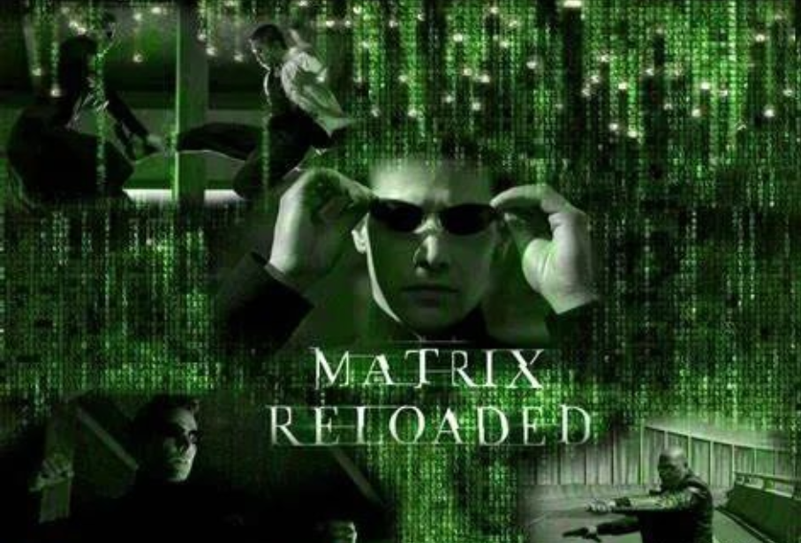

关于假想，有一个饶有兴味的问题：现实中的一切真的都可以放在一台超级计算机的硬盘上吗？要给数十亿熟睡中的人类模拟出现实来，所需要的计算机的算力绝对惊人。

从理论上来说，**真的可以把整个宇宙数字化，存放在一段有限的计算机程序中吗**？

**答案是真的可以**。

以色列科学院院士，专门研究“黑洞”的物理学家贝肯斯坦，曾开创性的运用“信息论”分析黑洞熵。

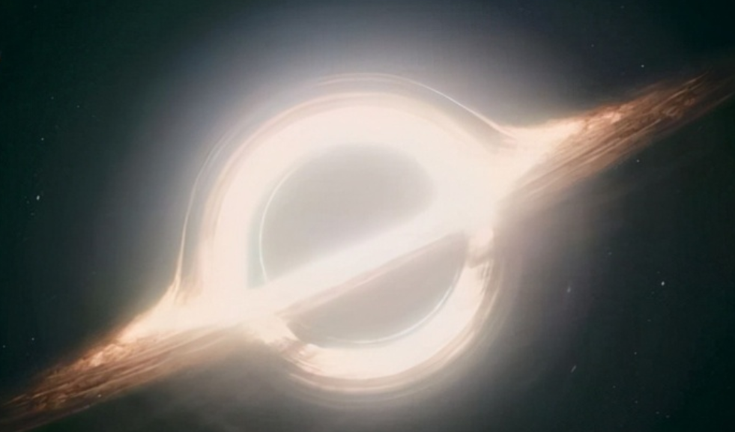

贝肯斯坦曾证明：黑洞所含有的全部信息量与黑洞事件穹界的表面积成比例。

现实宇宙的最小可能长度是“普朗克长度”（1.6*10的负33次方厘米），低于这个长度下的任何物质都将塌缩成黑洞而无法存在，这就是“空间的不连续性”。

也就是说，在微观领域，宇宙空间是由一个个“普朗克长度”的小格子组成的，非常类似于电脑屏幕的分辨率。

在这个小到难以置信的距离，“空间——时间”不再光滑，而变成“泡沫状”，像发起了一堆泡泡。

现在可以把黑洞事件穹界的球面分割成很小的正方形，每个都是普朗克长度那么大。（意思就是把黑洞分成无数不可再分的小立方格）

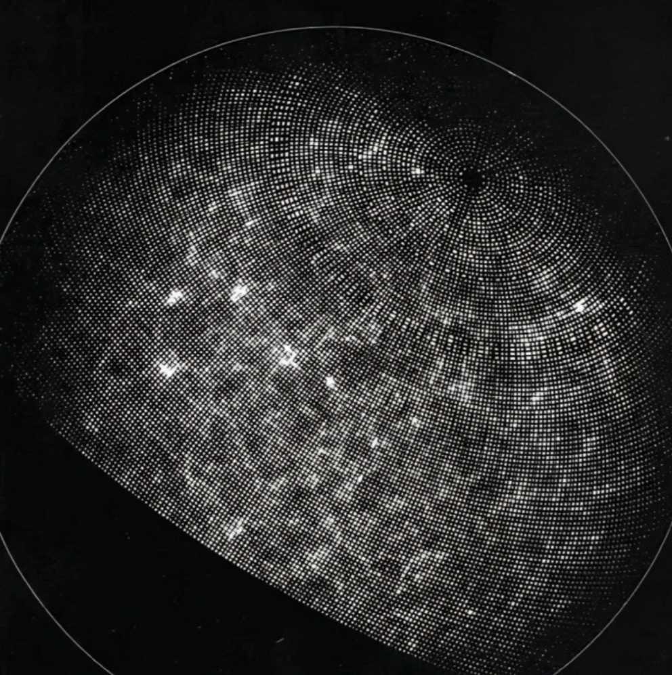

如果每个正方形中都存有一些信息，那么当我们把所有的正方形加起来，就大致得出黑洞中存有的全部信息量。

它似乎就表示，每一个“普朗克正方形”就是一个最小的信息单位。

**贝肯斯坦声称，如果事实如此，也许信息才是物理学的真正语言，而不是场论。**

他说：“场论由于包含无穷性，所以可能无法成为最终答案。物理学终极理论不应是场的理论，甚至也不应是‘空间——时间’的理论，而是有关物理过程中信息交换的理论。”

贝肯斯坦作为顶级科学家，当然不可能像埃隆·马斯克那样，直接说出“基本确定世界是虚拟的”这样的话。

**但他还是通过理论验证了一个观点，那就是浩大无边宇宙完全可以被信息化。**

如果宇宙可以被数字化，并可以被降解为0和1，那么宇宙的信息总量是多少呢？

贝肯斯坦估算，大约1厘米见方的黑洞可存有10的66次方比特的信息。

如果一个1厘米见方的物体可以存有如此多的信息，可推算宇宙所存有的信息要多得多，绝不少于10的100次方比特的信息，原则上可以被塞进一个直径为十分之一光年的球体中。

但是**模拟一个超现实宇宙，真的需要如此巨大的信息存储器吗？**

事实也许并非如此。

通过研究量子力学，**我们发现：对微观领域的粒子，如果不进行具体观测，那它会以一种概率化的方式存在**。

说得直白点就是，如果对事物不进行精细观测，它就只会呈现大概的模样。

**这种存在方式，非常类似于计算机的渲染。**

**譬如，我们玩3D电脑游戏时，从人物视角望向远方的山，只会看到一个渲染的山轮廓。**

**当我们走近时，屏幕才会慢慢展现出山的细节。**

**电脑的这种渲染模式，既不会破坏游戏体验，又能极大地降低需要即时运算的数据。**



这个以色列科学家的论点，让岱岱想到了大镖客2。

**岱岱手里的大镖客2瞬间就不香了。**

学界认为，从理论上说，制造不完美宇宙的所有信息可以存储于一张巴掌大的“黑洞”式硬盘。

通过合适的数据读取与呈现方式，人类坐在家里便能看见模拟宇宙中的任何事件在眼前展开。

原则上我们甚至可以把代码重新编程，让物理现实以不同的方式展开，可以像造物主一般改写模拟宇宙的脚本。

那么宇宙中有没有智能文明已经达到如此高的科技水平呢？它们会不会这么做呢？



作者：鲸落南北

链接：https://zhuanlan.zhihu.com/p/452199935

来源：知乎

在回答此问题之前，让我们先了解下关于宇宙高等智能文明的“费米悖论”与“大过滤器”两条重要假说。

**费米悖论：**

在可观测宇宙中，有10的22次方数量级的恒星，仅银河系中便有2500亿颗恒星，有10亿颗类地行星，保守估算应该已经产生10万个智能文明。

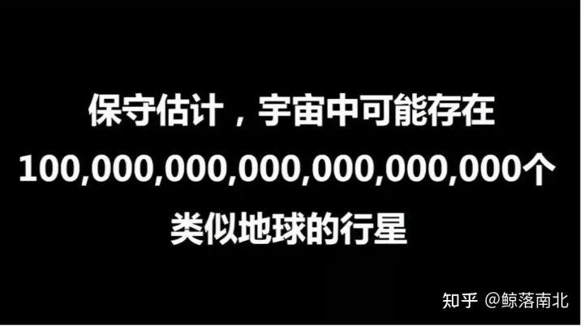

如果根据“卡尔达肖夫指数”，采用文明对能量的利用效率，来衡量文明所处层次。

**I型文明：**有能力使用所在行星的全部能源。人类大约达到了0.7型文明。

**II型文明：**有能力使用母恒星的全部能量（制造戴森球），或者能随心所欲利用核聚变能量。

**III型文明：**能够使用相当于整个银河系的能源。这并非天方夜谭，因为有许多文明可能比地球早发展上亿年，科技已发展到什么程度无法想象。

如果1%的智能文明最终成功达到具有星际殖民能力的III型文明的话，仅**银河系就应该至少有1000个III型文明**。整个银河系到处都有他们活动的踪迹，那么现在问题出现：

**他们都在哪儿？他们去了哪里？**

为什么至今为止，我们什么都没看到，什么都没听到，也没有和他们中的任何一个有深入的接触？

以上就是**“费米悖论”**。

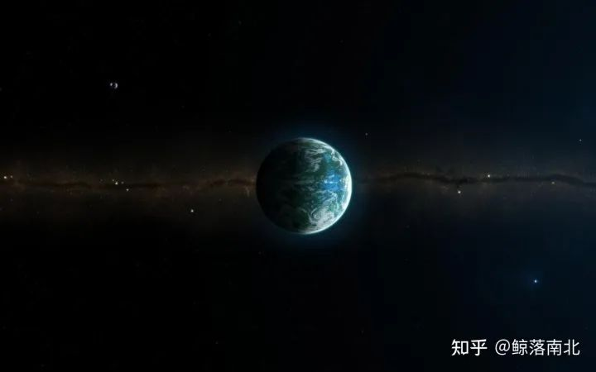

可能许多人要说，生命起源非常复杂。智慧生命产生的条件十分苛刻，也许人类因为各种机缘巧合，是宇宙中唯一的特殊存在。

事实真的会是这样吗？

上世纪，科学家们曾做过一个有趣的实验。巨大的平面区域分割成很多小方格，每个格子可以有黑白两色，格子的颜色由它周围的八个格子约束。

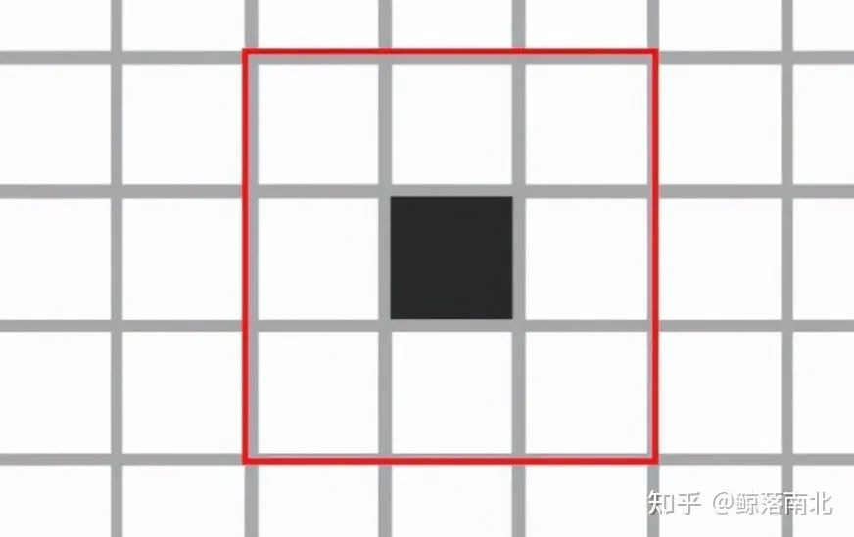

然后设置四个简单的初始条件：

1、如果一个格子周围有3个格子为白，则该格子为白。其含义是：当前生命周围有3个存活生命时，该生命诞生。（模拟种群的繁殖）

2、如果一个格子周围有2个格子为白，则该格子颜色不变。其含义是：当前生命周围有2个存活生命时，该生命存活。（模拟种群的延续）

3、如果一个格子周围白色格子少于2个，则该格子为黑。其含义是：当前生命周围存活生命低于两个时， 该生命死亡。（模拟种群密度过低时生命的死亡）

4、如果一个格子周围有超过3个格子为白，则该格子为黑。其含义是：当前生命周围有3个以上的存活生命时时，该生命死亡。（模拟种群密度过高时生命的死亡）

最后在平面上随机选几个格子为白，设定初始条件，然后不加任何干扰，让其自行演化。

刚开始，格子的颜色杂乱无章的变化。经过一段时间的演变后，神奇的一幕出现，格子的颜色竟然产生稳定而规律的变化。





随着时间的推移，格子组成更加规律而复杂的图案。最后逐渐组成稳定的系统，同时有规律的移动，并相互交换物质。



通过简单约束条件，在一片混沌当中，经过更长时间演化，复杂而稳定的系统自发产生，呈现一种类似无机物到氨基酸、有机物、蛋白质的“生命进化”的现象。



此实验的名字就叫**“生命游戏”**。

在此不妨大胆想象一下，如果时间够久，格子数目够多，最终它甚至能演变出二维宇宙的生命也未可知。

既然银河系中的类地行星，拥有和地球类似的初始条件，经过数十亿年演化，同样会产生复杂的智慧生命群体。

那么**为什么会出现“费米悖论”呢？**

经过半个多世纪的讨论，**科学家们提出了“大过滤器”的假说**。

**大过滤器：**

“大过滤器”简单说就是在生命发展的9个或更多的关键阶段，至少有一个阶段是难以跨越的，有点类似于“渡劫”。

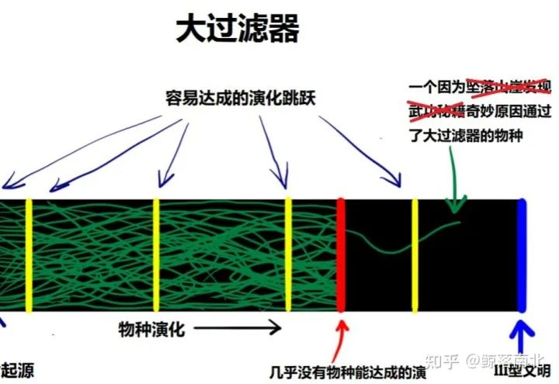

人类目前处于第八阶段，下一个阶段是“星际殖民扩张”。

鉴于目前尚未发现其他文明到达了第九阶段，也许“大过滤器”就在我们前面，只是不知道何时它会起作用。

在此，本文将从另外角度提出一个**关于“大过滤器”的科幻推理：**

**科技发展到“星际文明”后可能会导致宇宙毁灭，或者宇宙中的“星际文明”将被直接毁灭**。

此结论是怎么推理出来的呢？

为简单说明，再回到上文所说的3D游戏。为降低电脑的运算量，游戏内许多不必提供确切细节的场景，采用渲染式的模糊处理，电脑流畅运行。

如果我们把游戏画质调到最高，本来模糊处理的细节都需一一精确呈现，电脑的数据运算量成倍增加。**当运算的数据超过处理能力时，电脑便会出现卡顿、崩溃、死机现象。**

同样的，我们的宇宙并不“完美”，许多微观宏观细节也是模糊处理。

当某一文明的科技发展到“星际文明”时，他们观测宇宙微观、宏观的手段高度发达，甚至可以同时监控整个星系，甚至数十、数百个星系内的精确细节。

**面对无数的精细观测，宇宙必须经过运算呈现出确切答案。假若超出宇宙的运算能力，可能将导致整个系统崩溃。**

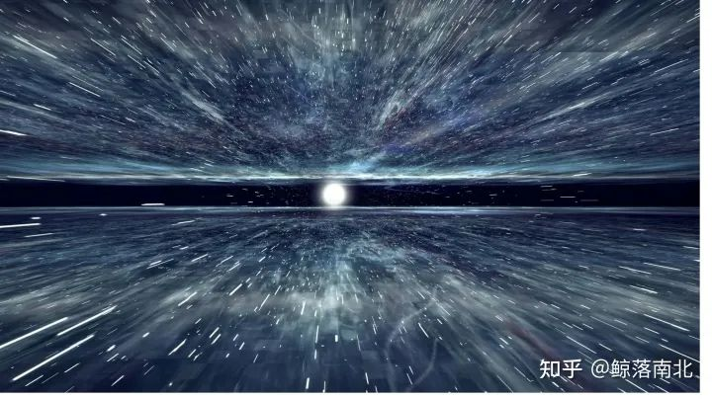

还有第二种可能：

假若宇宙是虚拟的，当“星际文明”产生的运算数据庞大到导致宇宙运行异常时，必定会被虚拟宇宙的“造物主”所检测到，接下来应该就会遇上“大过滤器”而直接清除。

**也许宇宙存在的目的，并不是为了孕育出智慧生命。**

**智慧生命只是宇宙在运行时，因各种机缘巧合而产生的“病毒”或者说是个BUG。它们是系统的不安定因素，当对系统不构成威胁时，“造物主”可能听之任之，一旦对系统稳定造成威胁，就即将面临着“杀毒”的命运。**

如同人类运行这个程序产生的东西。



牛津大学哲学家尼克·博斯特罗姆认为，以下三种可能性当中必有一种是正确的。

**一、所有文明在科技成熟之前都已经灭亡。**

**二、所有科技成熟的文明都对制造模拟宇宙没有兴趣。**

**三、人类文明实际上正生活在一个电脑程序当中。**

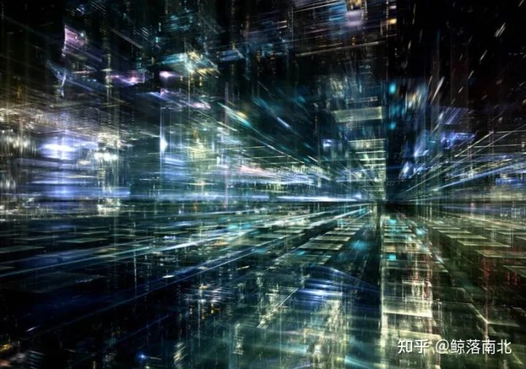

宇宙很可能是被模拟出来的，我们人类的大脑本身可能就是整个虚拟程序的一部分，而不是说虚拟程序把感应装置连接到人的大脑，进而传递信号。

是不是很震惊？

庄子梦蝶。

最后，再发一个古老的段子。

《上帝VS科学家》

（来源于贴吧的古早段子）



“father，人类越来越多，活动范围也越来越大了，这样下去资源都不够用了！他们要跑出地图了，怎么办！”

“把他们的活动平面改成曲面，哦！球体最好，随便他们怎么跑！”

“之前说好的天圆地方呢！修改量太大，时间不够啊！”

“额……拉斐尔！你先把那几个不安分的注销掉！改好了再放出来！”

“妈的！一个叫伽利略的傻B发明了望远镜！旧的恒星天2D贴图不能用了！3D太阳系今晚黄昏前必须上线！米迦勒！木星的贴图画好了吗？！”

“还没有！我还在做土星，土星环的模具有问题！内外环缝隙太大装不上去啊！”

“那就把环分成几个凑活一下，吃晚饭前一定要把木星的贴图弄上去！注意要贴整齐，千万不要有气泡，不然没法解释为什么我的造物是不完美的。”

“小心！！”

“不！我的法厄同！碎了！完蛋了！我该怎么解释！开普勒说木星和火星间该有一颗行星的！”

“就。。。撒一圈在轨道上，说。。。说是小行星群，被土星和木星的潮汐扯碎了。。。”

“没办法了。。。就这么干吧。。。”

“打起精神来！我的安琪儿们！我们还有15分钟！一定要把合模线刮干净！不要舍不得用补土！千万别留下指纹！！”

“冥王星的轨道参数设错了！我多按了一个1！”

“不！引力摄动把海王星带歪了！”

“伽利略吃完饭了！他走近了望远镜！他在调焦距！”

“不行了！上线上线！我按钮了！”

“给我一分钟，木星上有个气泡我把它吹平。”

“走你！就留个大红斑好了。。。”

“father，天王星上线太着急，轨道有点瓢” “ 人类怎么看？” “ 他们认为还有一颗更远的行星对天王星造成引力摄动，而且。。”

“而且什么？”

"而且有个叫勒威耶的计算出这个行星必将于23号出现在黄经326度宝瓶星座的一个天区，也就是明天”

“ 妈个鸡！我恨数学！”

“老大，粗大事了，人类的望远镜看得越远，需要渲染的场景越大，我们的电脑速度达到了极限，帧率再也上不去了，现在人类认为宇宙中的物体运动速度有极限，不能超过光速这种奇怪的结论，这可怎么办？他们要发现真相了吗？”

“嗯。。。路西法，麻烦你投胎下去把牛顿那套理论推翻，重新以光速为极限速度发明一套新理论，。。。，就叫相对论吧，先把人类糊弄过去再说。。。”

“那我们以后更新了设备，他们可以超光速怎么办？”

“没事，再告诉他们空间是可以折叠的，让他们直接走虫洞。”

“father，人类越来越多，活动范围也越来越大了，这样下去资源都不够用了！他们要跑出地图了，怎么办！”

“把他们的活动平面改成曲面，哦！球体最好，随便他们怎么跑！”

“之前说好的天圆地方呢！修改量太大，时间不够啊！”

“额。。。拉斐尔！你先把那几个不安分得注释掉！改好了再放出来”

“人类不知道受了什么刺激，开始对这个宇宙产生了怀疑。那帮文科生提出了什么盒子理论，认为他们的宇宙实际上是个计算机。那帮理科生提出了大一统理论，并预言在走出那条隧道后将见到上帝本人！”

“我勒个去这帮家伙就不能让我们消停一会！派个人下去说这个是谣言，先拖会时间，然后赶紧升级系统，把加密工作做好，同时编一个靠谱的大一统公式让他们去发现！”

“好的father，我们这就去！”

“father！这回真的药丸了！”

“法克！又特么咋了？”

“人类开始研究数学规律武器和物理规律武器了，他们正在夺取电脑的操控权限！”

“艹！跟他们干！权限维护！把他们搞出去！”

“不行啊，会被发现的！我们的电子晶体管，也就是他们口中的希格斯波色子的神秘消失，已经引起他们的警觉了，再来一次妥妥的要出事！”

“先这么干，等完事了之后告诉他们他们的系统太渣，操控不了法则！”

“拖得了一时，拖不了一世啊！”

“只能这样了，人类的发展速度真是快的超乎想象......”

“father！又出事了！”

“...啊？”

“那帮人找到了我们的CPU，也就是所谓的宇宙大爆炸的奇点，现在他们要冲出宇宙，探索所谓的狄拉克之海！”

“立刻......”

“晚了，看我身后，人类的第一枚探测器已经被传送到了这里，咱们很定要被发现了！”

“走吧，把这里伪装成外星文明的据点，咱们换个地方吧，人类这么流弊，咱们也该退隐了......”

我们极有可能生活在虚拟世界中，我们不过是运行在超级计算机中的程序。

